Anexo I

Manual de instalación

Webbot para Datos Bibliométricos (WB).

Integrantes :

De Domingo Gonzalo, Guastadisegni Federico, Rodríguez Nahuel.

Cátedra :

Proyecto de Software
Licenciatura en Sistemas.

2015

REQUISITOS

Se contemplan como pre-requisitos para la instalación, tener configurado:

- Python versión 2.7.x.

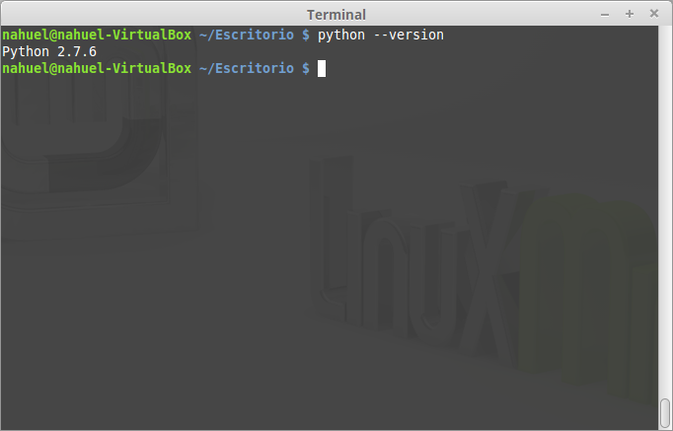

- Java versión 1.7.x.

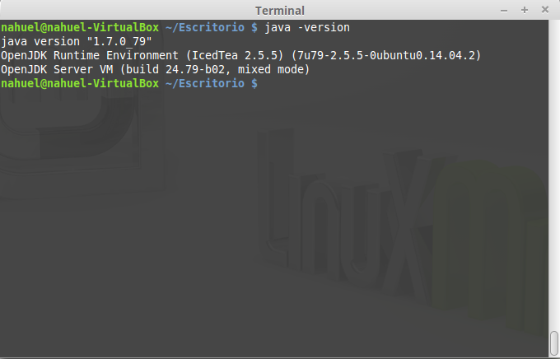

INSTRUCCIONES

- Instalar PIP 1.5.4 con el siguiente comando:
  - Sudo apt-get install python-pip.

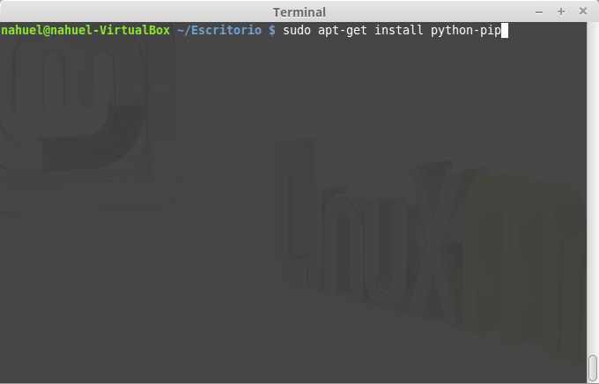

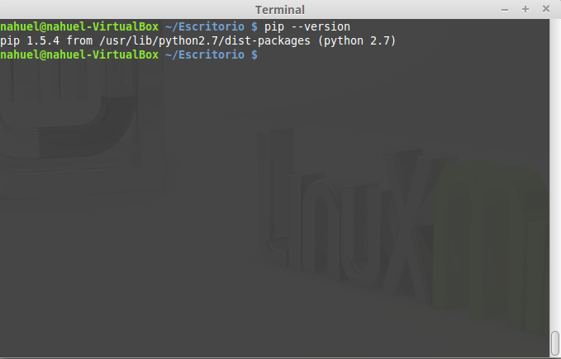

- Instalar Scrapy 1.0.3 con el siguiente comando:
  - Sudo pip install scrapy.

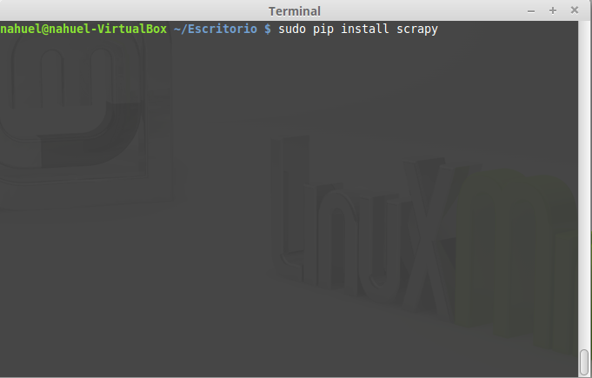

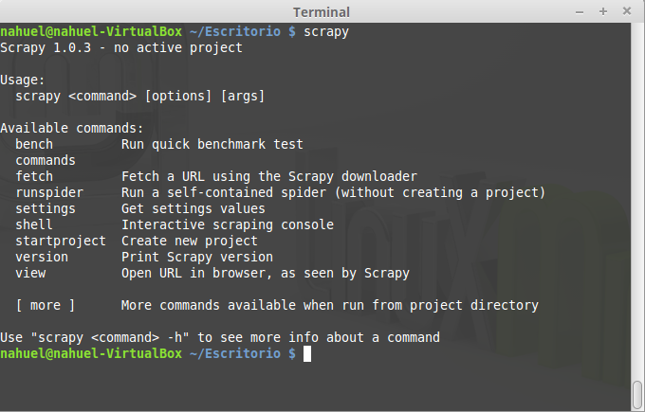

- Instalar Django 1.8.4 con el siguiente comando:
  - Sudo pip install Django==1.8.4.

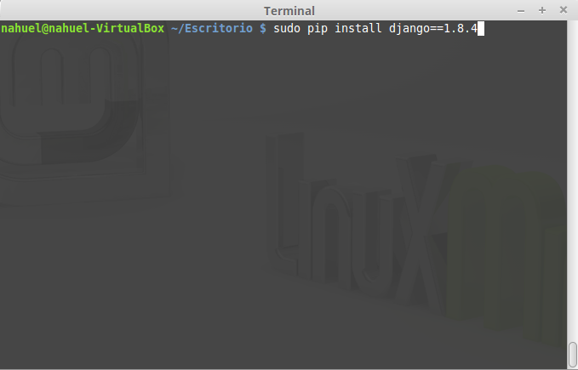

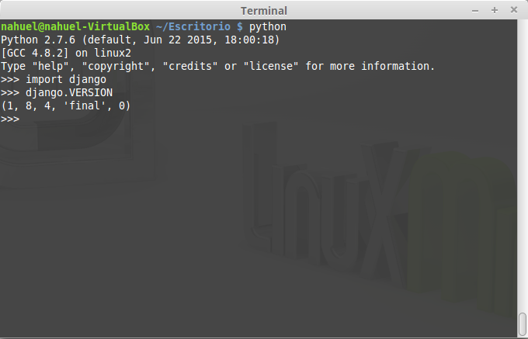

- Instalar Twisted con el siguiente comando:
  - Sudo pip install twisted.

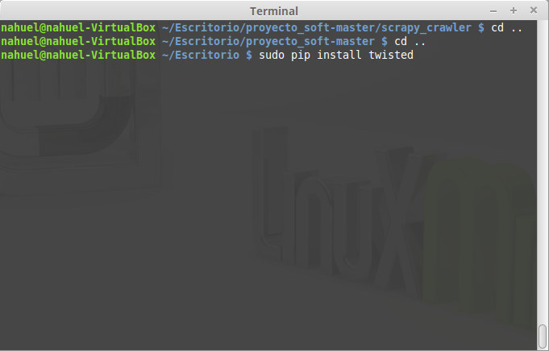

- Instalar MySQL con el siguiente comando:
  - Sudo apt-get install mysql-server.

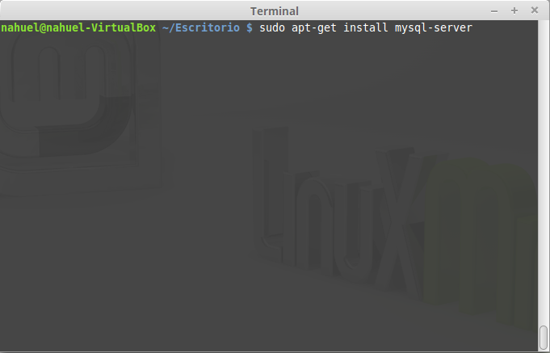

- Instalar DjangoItem con el siguiente comando:
  - Sudo pip install https://pypi.python.org/packages/source/s/scrapy-djangoitem/scrapy-djangoitem-1.0.0.tar.gz
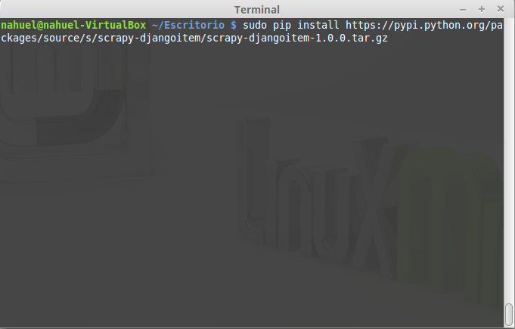

- Una vez instalado DjangoItem, se requiere un conector para la base de datos, por lo que se deben ejecutar los siguientes comandos:
  - Sudo apt-get install python-dev libmysqlclient-dev.
  - Sudo pip install MySQL-python.
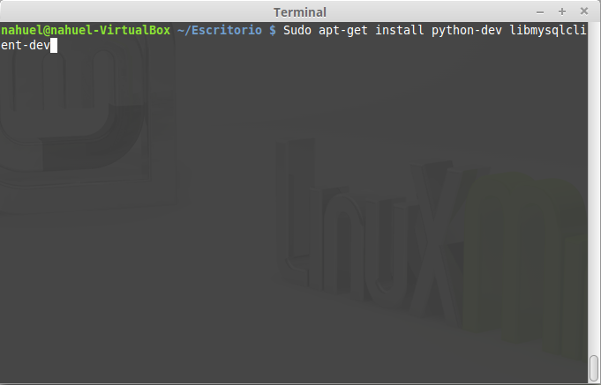

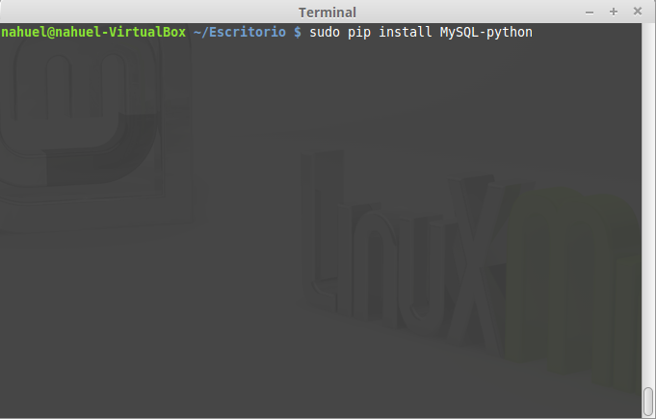

- Instalar el conector Java para Solr con el siguiente comando:
  - Sudo apt-get install libmysql-java.
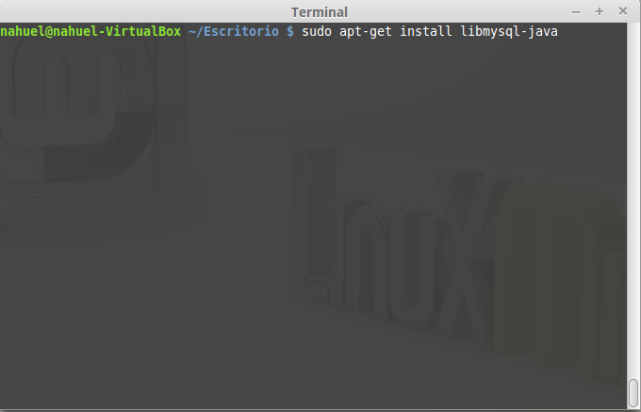

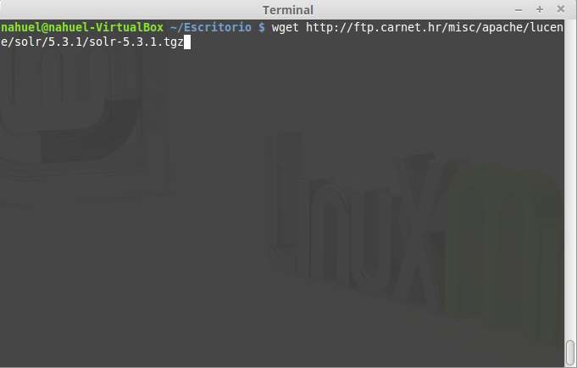
- Descargar el archivo comprimido de Apache Solr con el siguiente comando:
  - Wget http://ftp.carnet.hr/misc/apache/lucene/solr/5.3.1/solr-5.3.1.tgz

- Una vez descargado, hacer un CD hasta el directorio donde esté el paquete, y ejecutar el siguiente comando:
  - Tar xzf solr-5.3.1.tgz solr-5.3.1/bin/install_solr_service.sh –strip-components=2.

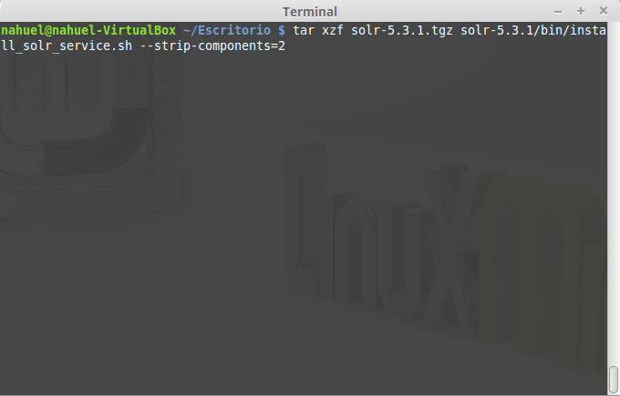

- Posteriormente, ejecutar el siguiente comando:
  - Sudo bash ./install_solr_service.sh solr-5.3.1.tgz.
Por defecto, Solr se instalará en /opt/solr y utilizará el puerto 8983.
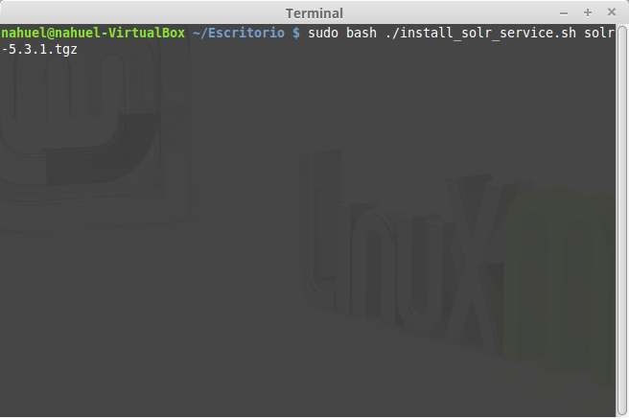

- Una vez instalado Solr, bajar el siguiente conector:
  - http://cdn.mysql.com/archives/mysql-connector-java-5.1/mysql-connector-java-5.1.32.tar.gz
Ponerlo en /opt/solr-5.3.1/contrib/dataimporthandler (se debe especificar esta ruta en el solrconfig.xml de cada core que se utilice).

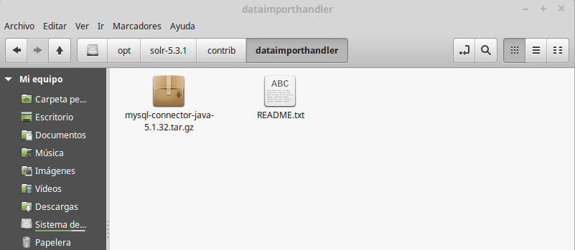

- Ejecutar los siguientes comandos en la consola:
  - mysql -u usuario -p (donde usuario es el usuario administrador de las bases de datos). Presionar enter, ingresar contraseña de administrador y presionar nuevamente enter.
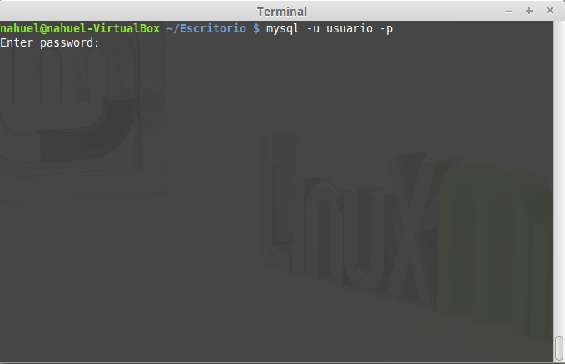
  - create database WB_app;

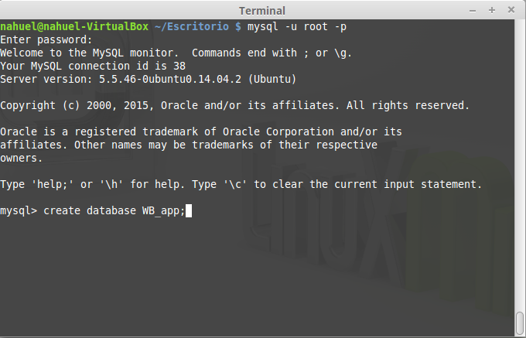

- Ir a /proyecto_soft/Webbot y ejecutar por consola el siguiente comando:
  - python manage.py syncdb.
